《馬天祥造像記》爲僞刻考
（首發）

孫齊
山東大學歷史文化學院

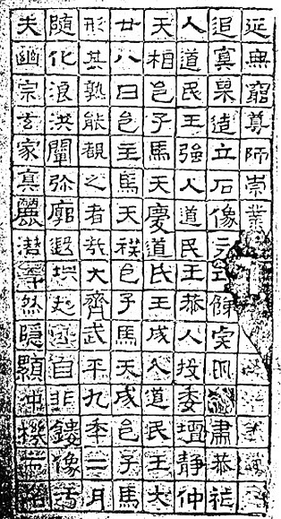

《馬天祥造像記》是北朝道教造像中很特殊的一例，例如它的陽刻行格、由左至右的形式，不僅是道教造像記，在中古佛道兩教的造像碑中都是僅有的例子。辛德勇先生《馬天祥造像記與北齊武平九年紀年》一文對於碑文中奇怪的“武平九年”做出了精彩的解釋，因而清代以來一些金石學者據此認定此碑爲後世贋造的猜測似可打消。但《馬天祥造像記》還是存在一些疑點，特別是其造像記的文句似全從正始二年（505）《馮神育造像記》中襲來。
試對比二碑碑文：

馮神育造像記 | 馬天祥造像記
夫幽宗玄寂，負麗潛暉，然隱顯沖機，而名隨化浪，洪闡弥廓，遐瑍超倫，雅合眷羣，生□難尋。自非鏤像汙形，其熟能覩之者哉！  大代正始二年秋九月己巳朔廿六日甲午，□□道民馮神育同邑二百人等，投委壇靜，仰追冥果，造立石像，永式歸虔。  願帝王熙隆，百□恭肅，祚延無窮，尊師崇業。諸邑七世以來生緣眷蜀，住居常樂恆在，願願從心，常与善緣。（後略） | 夫幽宗玄家，真麗潛□，然隱顯沖機，而名隨化浪，洪闡弥廓，遐□□□，自非鏤像汙形，其熟能覩之者哉！  大齊武平九年二月廿八日，邑主馬天祥、邑子馬天成、邑子馬天相、邑子馬天慶、道氏王成人、道民王大人、道民王強人、道民王恭人，投委壇靜，仲追冥果，造立石像，永式歸（？）虔。  願（？）□肅恭，祚延無窮，尊師崇業。

由此可見《馬天祥造像記》除了造像年月和造像者姓名外，其他文句都見於《馮神育造像記》。如果仔細觀摩兩碑書法的話，還會發現兩碑在結字上亦極爲類似。這就不能簡單地用“巧合”來加以解釋，而表明兩者間存在抄襲的關係。
筆者認爲《馬天祥造像記》是仿造《馮神育造像記》的僞刻。這從兩碑之間一些文字上的差別可以判斷。

例一：
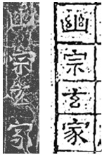
（左爲《馮神育造像記》拓本，右爲《馬天祥造像記》拓本，下同）
《馮神育造像記》作“幽宗玄寂”。“寂”字作“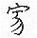”形，同《金石文字辨異·入聲·鍚韻·寂字》引《漢老子銘》。“幽宗玄寂”，是說道教玄虛靜默，難以名狀。《姚伯多造像記》稱“大道幽玄”，北朝道經《昇玄經》稱“至道常玄寂”，與此義同。
《馬天祥造像記》此字作“家”，顯是不識《馮神育造像記》“寂”字致誤。

例二：
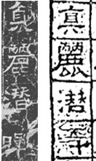
《馮神育造像記》作“負麗潛暉”。“負”、“潛”皆爲動詞。意謂大道雖然負有華美，卻將自己的光輝隱藏起來。
《馬天祥造像記》此字誤作“真”，亦當是對《馮神育造像記》的誤識。

例三：
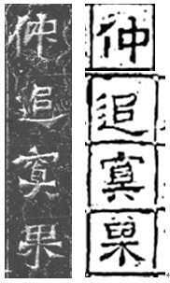
《馮神育造像記》作“仰追冥果”。“仰追”爲習用語，如潘岳《楊荊州誄》：“仰追先考，執友之心。”“仰”字清晰可見右“卬”部左邊的提筆。
《馬天祥造像記》此字寫作“仲”。顯誤。

例四：
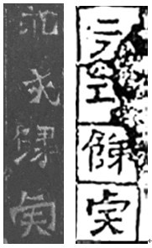
《馮神育造像記》作“永式歸虔”。“歸”字字形同《碑別字新編·十八畫·歸字》引《魏臨潼造象》“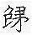”。左下“止”部末筆提筆明顯，右部爲“帚”異寫。
《馬天祥造像記》字形近似“䬾”。左下“止”部沒有提筆跡象。又將“帚”誤識爲“弟”。

例五：
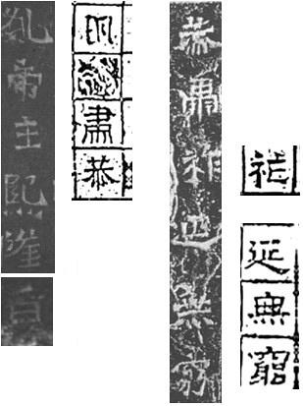
《馮神育造像記》作“願帝王熙隆，百□恭肅，祚延無窮”。首字爲“願”字異體，同《碑別字新編·十九畫·願字》引《隋許曇箧造象》“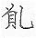”。
《馬天祥造像記》首字依照造像記的文例，也當是“願”字，用以引導其後的發願內容。但其結字難以辨識，似是對《馮神育造像記》“”字依葫蘆畫瓢的不成功之作。
另外一個問題是，《馮神育造像記》此段願文發願的對象和內容都很明晰：首先上爲國主祈願，再爲自己所在的邑義祈願，符合北朝佛、道兩教造像記的通例。而《馬天祥造像記》僅沿襲了爲國主祈願的內容，卻遺漏了造像最主要的目的：爲自己祈福。再者，《馮神育造像記》中的“百□恭肅”，應當是指“百官恭肅”或者“百姓恭肅”，如此才能“祚延無窮”。但是《馬天祥造像記》作“願□恭肅”，文意不通。

綜上所述，《馬天祥造像記》文句全然襲自《馮神育造像記》，但在一些關鍵的字句上出現失誤，而且內容不完整。這顯示出刻石者對於北朝造像的異體字和體例都不太熟悉，應當是後世的僞刻。考《馮神育造像記》於嘉慶三年（1798）出土於臨潼櫟陽，今仍保持在臨潼市博物館。而《馬天祥造像記》原石不見存世，僅有拓本流傳，對其最早的著錄也都在嘉慶年間。因此筆者推測《馬天祥造像記》很可能是在《馮神育造像記》出土後不久問世的僞刻。

2014年2月17日

補正

拙稿末段關於《馬天祥造像記》和《馮神育造像碑》發現、著錄情況論述有所闕誤，今補正如下：

《馬天祥造像記》最早著錄於乾隆年間吳玉搢《金石存》卷十一，此後有嘉慶年間王昶《金石萃編》卷三五等。黃永年先生藏有話雨樓舊藏的此碑拓本，上有金農（乾隆二十九年[1764]卒）題記，據信爲雍正、乾隆年間的原石拓本。因此，似可判斷《馬天祥造像記》至晚在乾隆年間就已問世。但奇怪的是此碑原石向無人得見，出土地點亦未知。
關於《馮神育造像碑》，此前學者多認爲其出頗晚。主要原因是據說此碑與另兩塊神龜二年造像一同在櫟陽出土，其中一塊神龜二年造像碑上有“己未春陳樹藩”題記和“己未知臨潼縣事阮貞豫”題記，中稱“戊午”年時“櫟陽農人掘土，得造像碑凡有三”，此年阮貞豫與友人李鳳翔、欒銳一起將之運至縣衙保存（1976年移至臨潼博物館）。而陳樹藩、阮貞豫皆爲民國陝西官吏，題記中也稱此碑爲“紀元前千五百年間古物”，則題記中的“己未”年當爲民國八年（1919年）。因此發現石碑的“戊午年”，有學者認爲是嘉慶三年（1798），也有人認爲是咸豐八年（1858），或題記的前一年民國七年（1918）。但從題記的文意來看，顯然是指民國七年。
然李凇先生檢得張扶萬《在山草堂日記》（未刊稿）民國三年十月初一日記《馮神育造像碑》稱：“此造像當光緒三十年余應縣令李雲（？）生先生之聘，主講橫渠書院時，□經櫟陽東門外，見此石臥道旁，而字畫奇古，知爲造像。”如此則《馮神育造像碑》在光緒三十年（1904）時就已經橫臥在溧陽東門外的路旁，何來民國七年出土之說？因此李凇先生推測《馮神育造像碑》的出土要在光緒三十年或更早之前。
實際上，《馮神育造像碑》的出土並非如此之晚。嘉慶年間的趙述祖《古墨齋金石跋》在著錄《馬天祥造像記》的同時，也著錄了此碑，唯誤作“馮种育”。嘉慶七年（1802）孫星衍《寰宇訪碑錄》卷二亦著錄“道民馮种育等造像記”。此後，道光中吳式芬《攈古录》卷六、常茂徕（1789-1874）《洛陽石刻錄》並加著錄。臺北中央研究院史語所藏此碑拓本上有周星詒（1833-1904）藏印。因此，《馮神育造像碑》至晚在嘉慶年間亦已爲人所知。
這樣看來，《馮神育造像碑》的初見著錄還是要晚於《馬天祥造像記》。那麼這是否就意味着筆者的結論存在問題？實際上，如果我們承認兩碑間文字的這種極度雷同不是一種“巧合”的話，那麼結論無非就是兩種：《馬天祥造像記》抄襲了《馮神育造像記》，抑或相反。換句話說，兩者必有一種爲僞作。對此，我想所有見過臨潼博物館《馮神育造像記》原碑的研究者，都不會認爲它存在僞刻的可能。因此沒有原石傳世、存在種種疑點的《馬天祥造像記》就是應當是贗品了。

2月19日補記

載《文史》，2013年第4輯。
毛遠明即錄爲“䬾”，認爲指“餹䬾”，“糕餅類食物”。見《漢魏六朝碑刻校注》第10冊，線裝書局，2008年，第124頁。
目前所見拓本僅見文字部分，未見有造像的痕跡。
關於《馬天祥造像記》的著錄和研究情況，請參辛德勇《馬天祥造像記與北齊武平九年紀年》，載《文史》2013年第4輯。
黃永年：《記話雨樓舊藏馬天祥造像記》，載《文史》第29輯，中華書局，1988年。
趙康民：《陝西臨潼的北朝造像碑》，《文物》，1985年第4期。
趙康民上引文；張燕：《北朝佛道造像碑精選》，天津古籍出版社，1996年，第127頁。
楊希哲主編：《臨潼碑石》，三秦出版社，2006年，第59頁。
李慧主編：《陝西石刻文獻目錄集存》，三秦出版社，1990年，第12頁。張彥生則謂“清末出土”，見氏著《善本碑帖錄》，中華書局，1984年，第72頁。（誤錄作“馮种育”）
李凇：《涇渭流域北魏至隋代道教造像雕刻詳述》，《長安宗教與藝術文明》，中華書局，2002年，第435頁，
趙述祖：《古墨齋金石跋》卷二“魏馮种育等造像記”條，中華書局叢書集成初編，1985年，第34-35頁。
孫星衍：《寰宇訪碑錄》卷二，中華書局叢書集成初編，1985年，第25頁。
吳式芬：《攈古录》卷六“道民馮种育等造像記”條，中國書店刷印本，1982年，第9a頁。
常茂徕：《洛陽石刻錄》“道民馮种育等造像記”條，民國四年羅振玉雪堂叢刻本，第1b頁。
《中央研究院歷史語言研究所藏北魏紀年佛教石刻拓本目錄》，中央研究院歷史語言研究所，2002年，第28頁。

